ötöslottó program dokumentáció:

Adat tárolás:

A nyerőszámokat és a tippeket int típusú tömbökben tároljuk melyek 5 darab számot tárolnak.

A találatok számát egy int típusú változóban, e mellet még létrehozunk egy random változott.

Nyerőszámok:

A nyerőszámokat egy for ciklus segítségével generáljuk ami bejárja az üres tömböt ami a nyerőszámokat tartalmazná és egyesével minden elemnek értéket ad.

A for cikluson belül egy do while ciklussal ellenőrizzük hogy ne legyen két ugyan olyan szám a program addig fogja generálni a számokat amíg az előző és az aktuálisan generált nem különbözik .

Fontos jegyzett: (az első nyerőszámot és az első tippet is cikluson kívül adjuk meg/generáljuk, azért hogy tudjuk ellenőrizni hogy az aktuális és az előző elem egyezik e.)

Tippek:

A felhasználó tippjeit szintén egy for ciklusal járjuk be hogy a felhasználó feltöltse a tömbünket, és ugyan úgy do while segítségével ellenőrizzük az ismétlődést.

Még egy do while használatával ellenőrizzük hogy a felhasználó által megadott szám 1 és 90 között legyen amíg az aktuálisan megadott szám nem fellel meg ennek a két feltételnek a program nem fogja tovább engedni.

Ezek mellet mind két feltételnek van egy elágazása is, azért hogy a program közölje a felhasználóval hogy mit hibázott és miért nem fog tudni tovább lépni a következő szám megadására.

Találatok számolása:

Egy egymásba ágyazott ciklus segítségével amely 2db for ciklust tartalmaz számoljuk össze hogy mennyit talált el a felhasználó, Azért szükséges az egymásba ágyázott ciklus hogy a felhasználó kapjon pontot a számok tömbben való elhelyezkedésüktől fügetlen.

A második cikluson belül egy if elágazást használva hozzá adunk a találatok számához egyet, amennyiben a felhasználó által aktuálisan ellenőrzött szám bárhol szerepel a nyerőszámok tömbjében.

Kiírás:

Végül kiírjük a nyerőszámokat egy for ciklus segítségével növekvő sorrendbe, és hogy mennyi találata lett a felhasználónak.

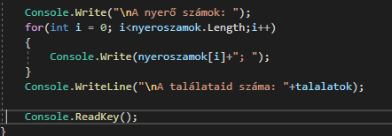

A kiírás ellőt sorba rendezük a nyerőszámok tömböt egy eljárás segítségével.

Eljárás meghívása:

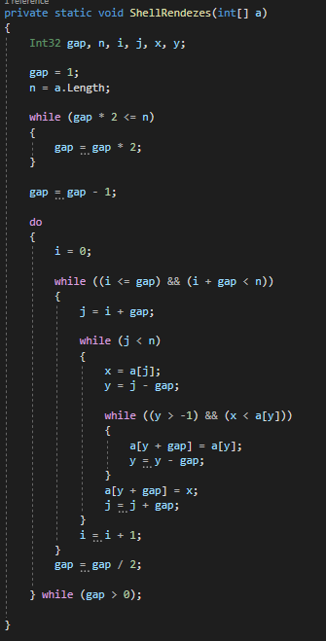Eljárás: